Ценовой лист ТОО «АЛВИ плюс»
На 01.09.2021 г.
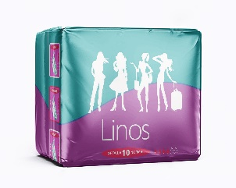

Linos Normal 10 шт (262 мм 4 капли) цена 37 р
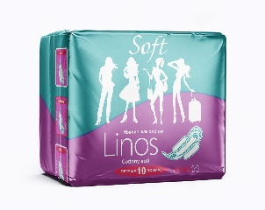

Linos Normal Soft (262 мм 4 капли) цена 37 р
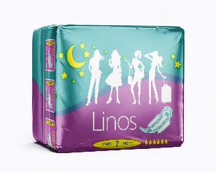

Linos Night 7 шт ( 317 мм 7 капель) цена 35 р
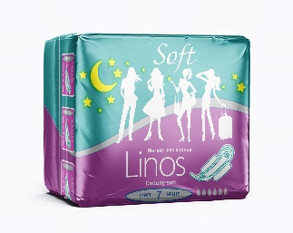

Linos Night 7 шт ( 317 мм 7 капель) цена 35 р
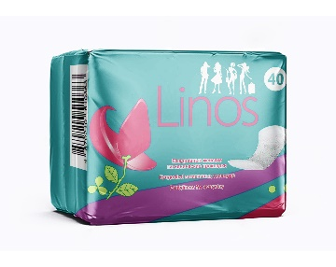

Linos panty liners 40 шт цена 43 р

